**タイトル：防炎シート1類・2類について**

【メタディスクリプション】

防炎シートには1類と2類があります。このコラムでは、防炎シートについての概要や特徴、防炎規制と1類と2類の違いについて、画像も用いて簡単に解説しています。適切な場所で正しく使用するための、参考にしてください。

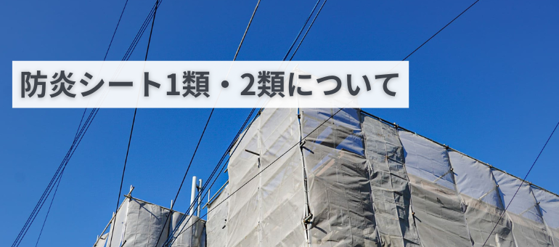

幕や防炎シートなどは、1類と2類に分類されています。防炎シートを購入する際、1類と2類どちらを選ぶべきか迷う方もいるのではないでしょうか。

このコラムでは、防炎シートについての概要や特徴、防炎規制と1類と2類の違いについて、画像も用いて解説します。

目次

>防炎シートとは？

>防炎シートと防炎規制について  
>防炎シート1類と2類の主な違いは「引張強度」

>まとめ

**##防炎シートとは？**

防炎シートとは、工事現場や建設現場で目隠しや囲いとして使われる大型シートです。耐火性や難燃性をもつ、塩化ビニルやポリエチレンで作られています。

工事現場以外にも、水産業や農業、イベント会場までさまざまな場面で囲いや目隠し、養生として使われています。また、カバーや落下物の飛散を防ぐシートとしてなど幅広い用途があるのです。

防炎シートは難燃性をもつため、燃え広がりにくい特徴があります。そのため、映画館や飲食店など、人がたくさん集まる施設でも防炎シートを目にする機会があるでしょう。

**##防炎シートと防炎規制について**

防炎シートは、消防法で定められた「防炎規制」により、「防炎物品」として特定の場所や建物で使用を義務付けられています。防炎物品とは、消防法のもと防炎性能基準をクリアしたもののことです。

消防法により、防炎物品の使用について義務付けられているのは、高層建築物、地下街、建築・工事現場などの場所が挙げられます。「火災が発生した際に、被害が大きくなることが予想される場所」と考えると分かりやすいでしょう。

特に建築・工事現場では火災だけでなく、落下物や塗料、粉じんの飛散から作業員や通行人の安全を確保するという意味でも、防炎シートは重要な役割を果たすのです。

消防庁：[防炎の知識と実際](https://www.fdma.go.jp/relocation/html/life/yobou_contents/fire_retardant/pdf/bouen_01.pdf)

**##防炎シート1類と2類の主な違いは「引張強度」**

防炎シートには1類と2類があり、それぞれ「引張強度」が異なります。引張強度とは、材料に引張荷重を加え破断するまでに生じる最大応力のことで、JISに定められた基準があります。この引張強度は1類より2類のほうが強いです。

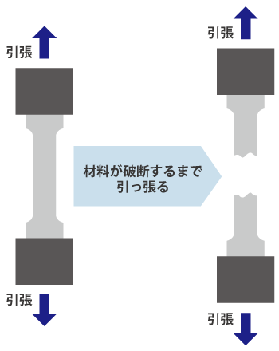

防炎シート1類は、シートだけで落下物や飛散物を受け止められる強度があるものです。防炎シート2類は、金網との併用が前提で作られており、防炎シート1類ほどの強度はありません。

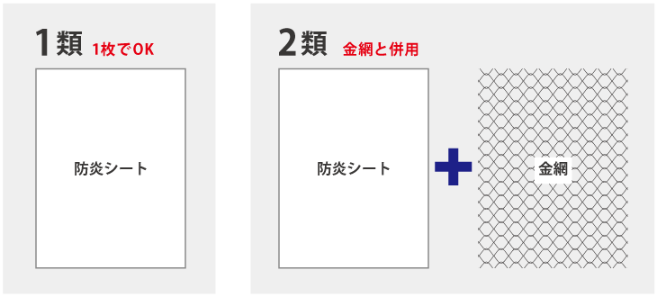

1類・2類どちらの防炎シートも、事故や火災を防ぐために使われます。防炎シートを使用する場面に合わせ、適切なシートを選びましょう。

**##まとめ**

このコラムでは、防炎シートについての概要や特徴、防炎規制と1類と2類の違いについて、解説しました。

防炎シートは1類・2類問わず、私たちの身近な場所で使用され、火災や事故から守ってくれるものです。コラムを参考に、防炎シートの1類と2類の強度差を理解し、適切な場所で正しく使用してください。